8.07.2022года
в МБДОУ детском саду № 7 «Берёза»
было проведено спортивное, познавательное развлечение «День семьи, любви и верности».
На развлечение в детский сад к ребятам приезжали волонтёры отделения казачьей детско – молодёжной организации «Донцы» Тарасовского района.
Оформление группы
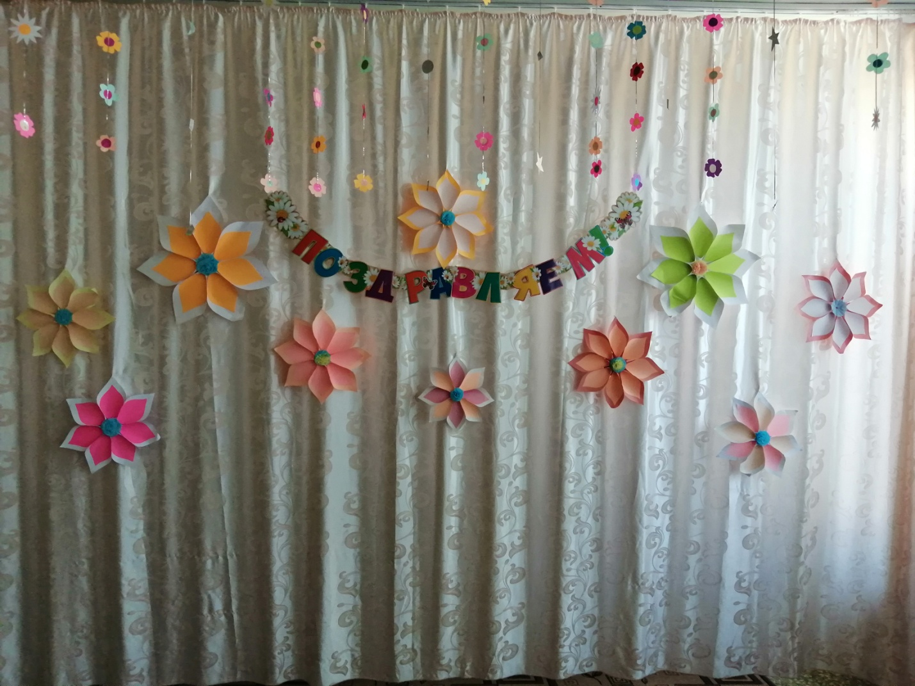
В ходе познавательной беседы, дети узнали об истории празднования «Дня семьи, любви и верности». Ребята просмотрели познавательный мультик о святых Петре и Февронии, которые являются образцом христианского супружества. Дети узнали, что самым известным символом семьи, любви и верности в России является - ромашка.
На развлечении ребята поиграли в пальчиковую игру «Семья».

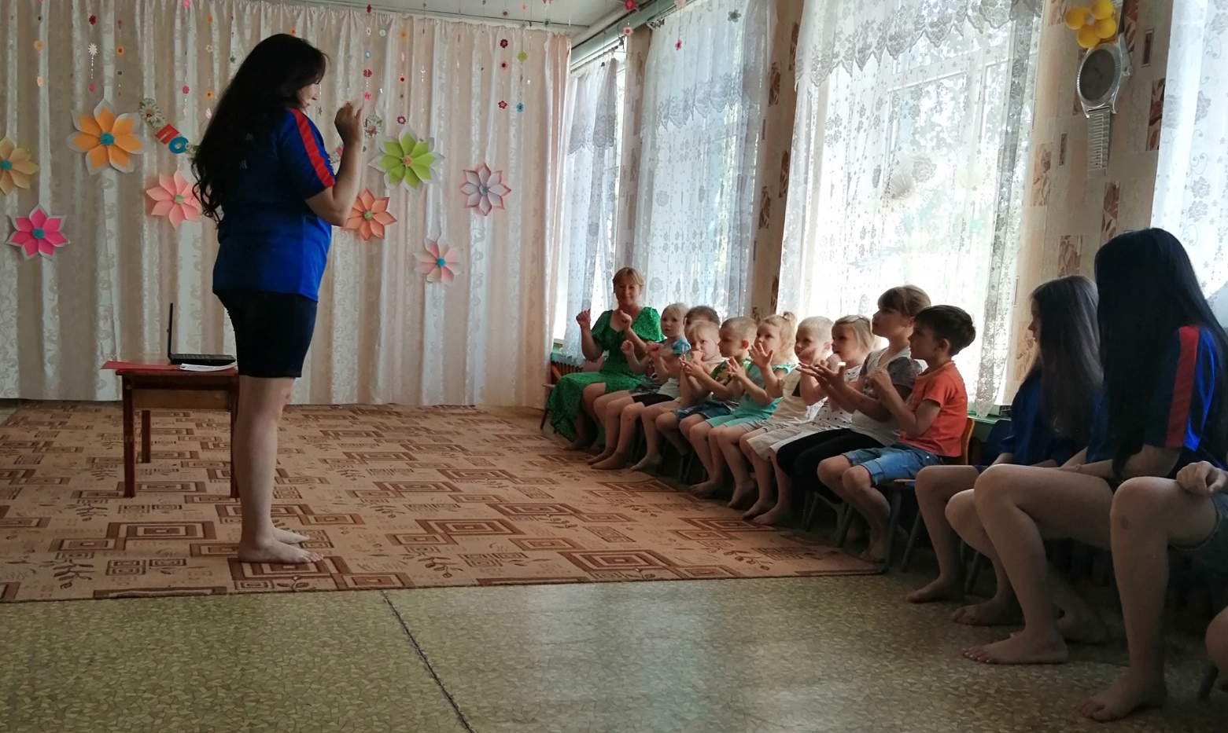
Далее вместе с волонтёрами ребята смастерили красивые, яркие ромашки.
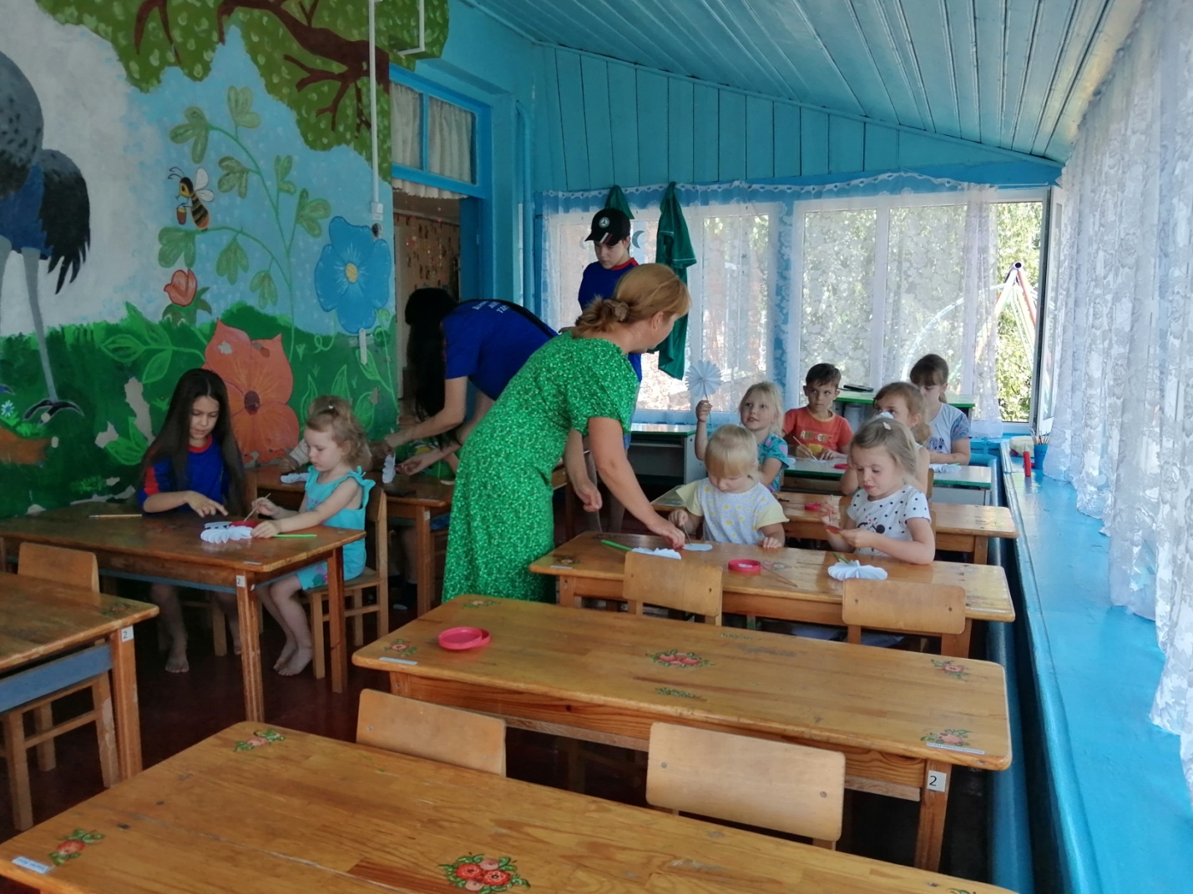

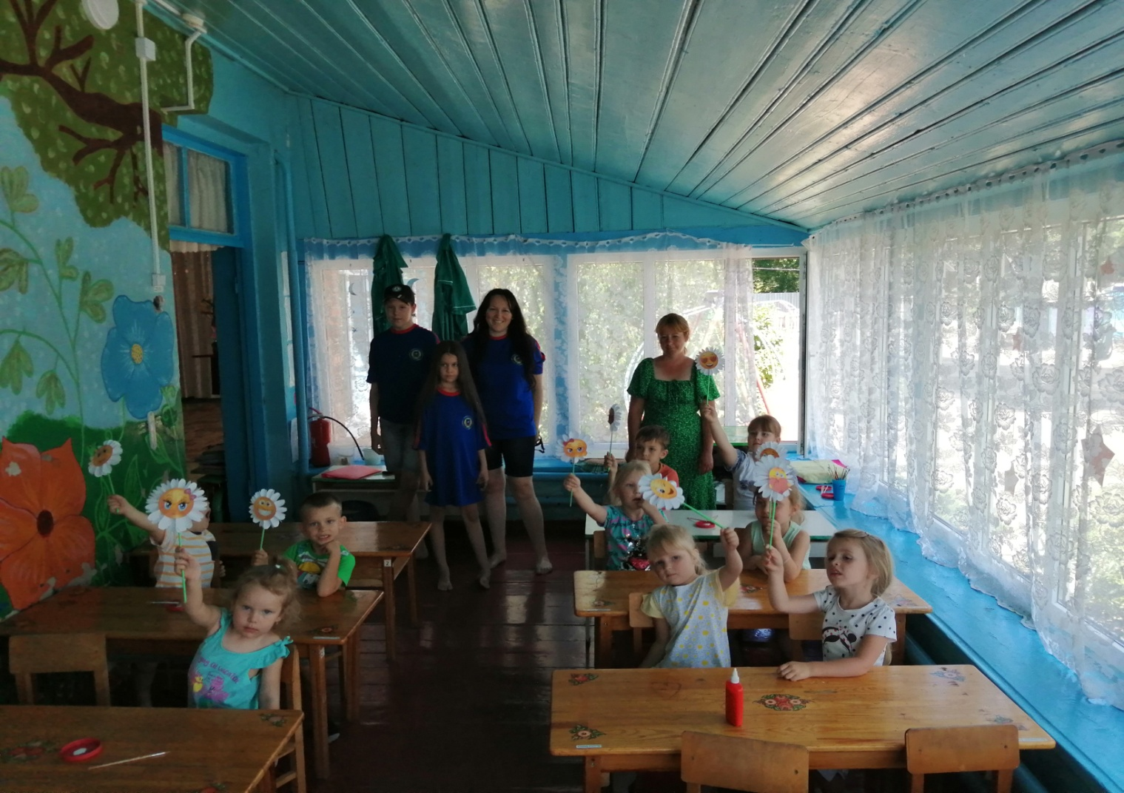
Держа в руках, самостоятельно изготовленные ромашки, дети спели гостям – волонтёрам песенку «Дружная семья».
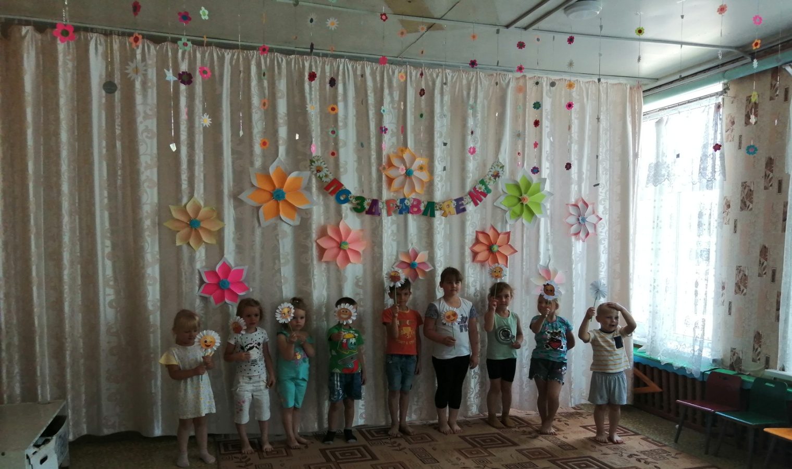
На мероприятии ребята играли в весёлые казачьи подвижные игры, под казачьи песни и мелодии.
Игра «Передай лошадку»
Под казачью мелодию дети по кругу передавали лошадку под казачью мелодию, когда музыка останавливалась, тот, у кого в руках она оказывалась, скакал на ней по кругу.
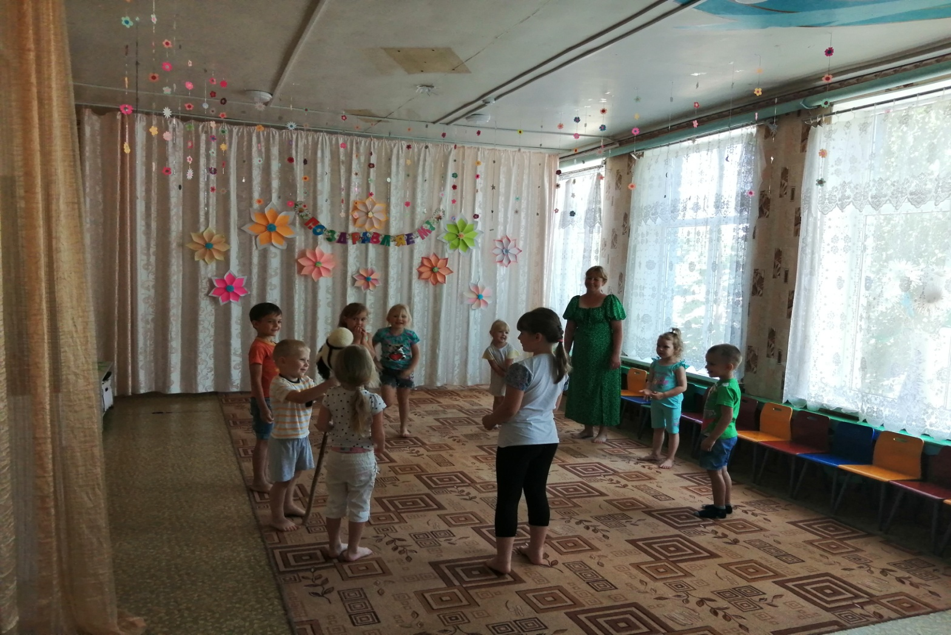

Игра «Бег в шароварах»
По 2 участника с каждой команды забиралось в штаны, и так нужно было пробежать вместе дистанцию, та команда, участники, которой были быстрее, становилась победителями.

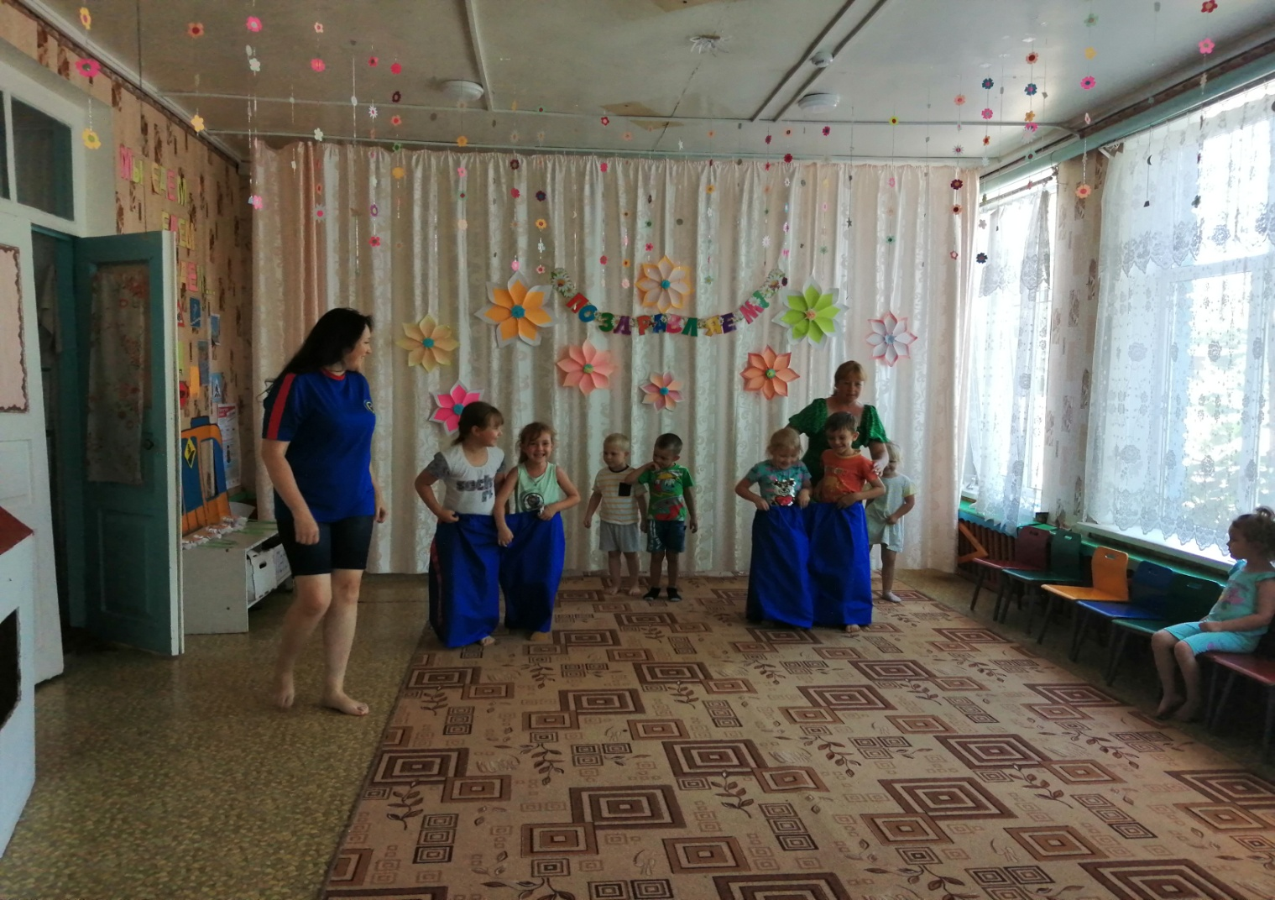
На развлечении была ещё одна игра: «Прыжки в мешках». Нужно было в мешке пропрыгать через зал, обпрыгать вокруг стула и вернуться обратно. Побеждал тот, кто это делал быстрее.
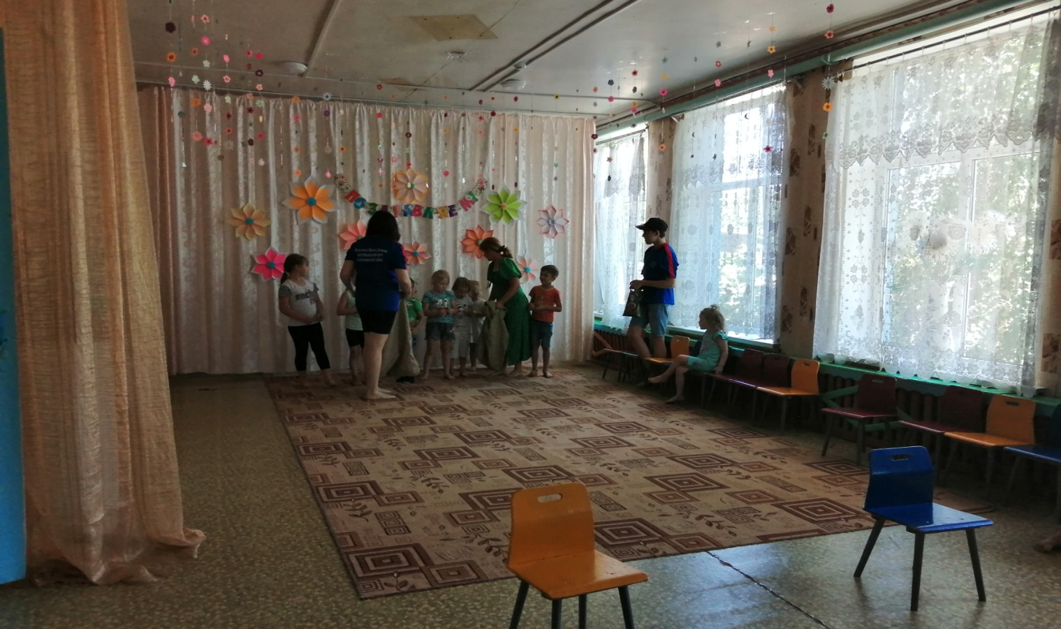
Игра «Мой быстрый конь»
Нужно было проскакать дистанцию на коне, на перегонки. Побеждал самый быстрый.
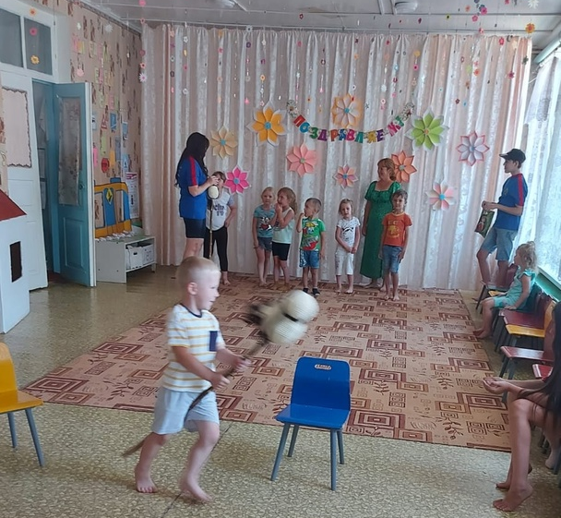

На развлечении дети водили весёлый хоровод под казачью песню.
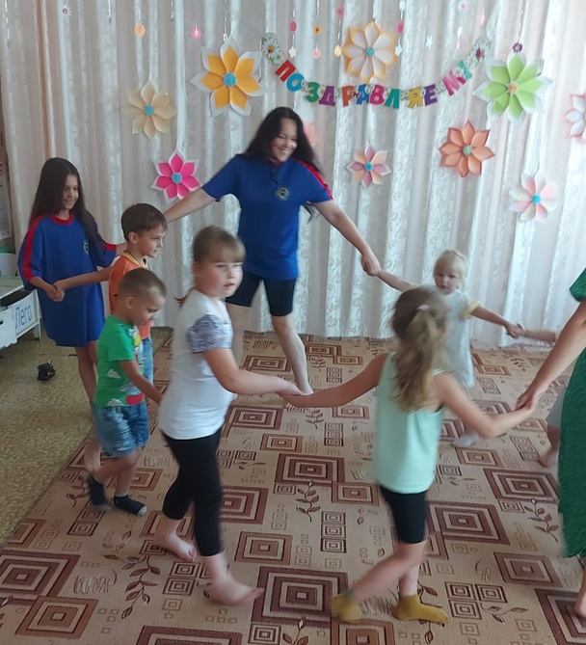

В конце развлечения, ребята подарили гостям поздравительные открытки, сделанные своими руками.
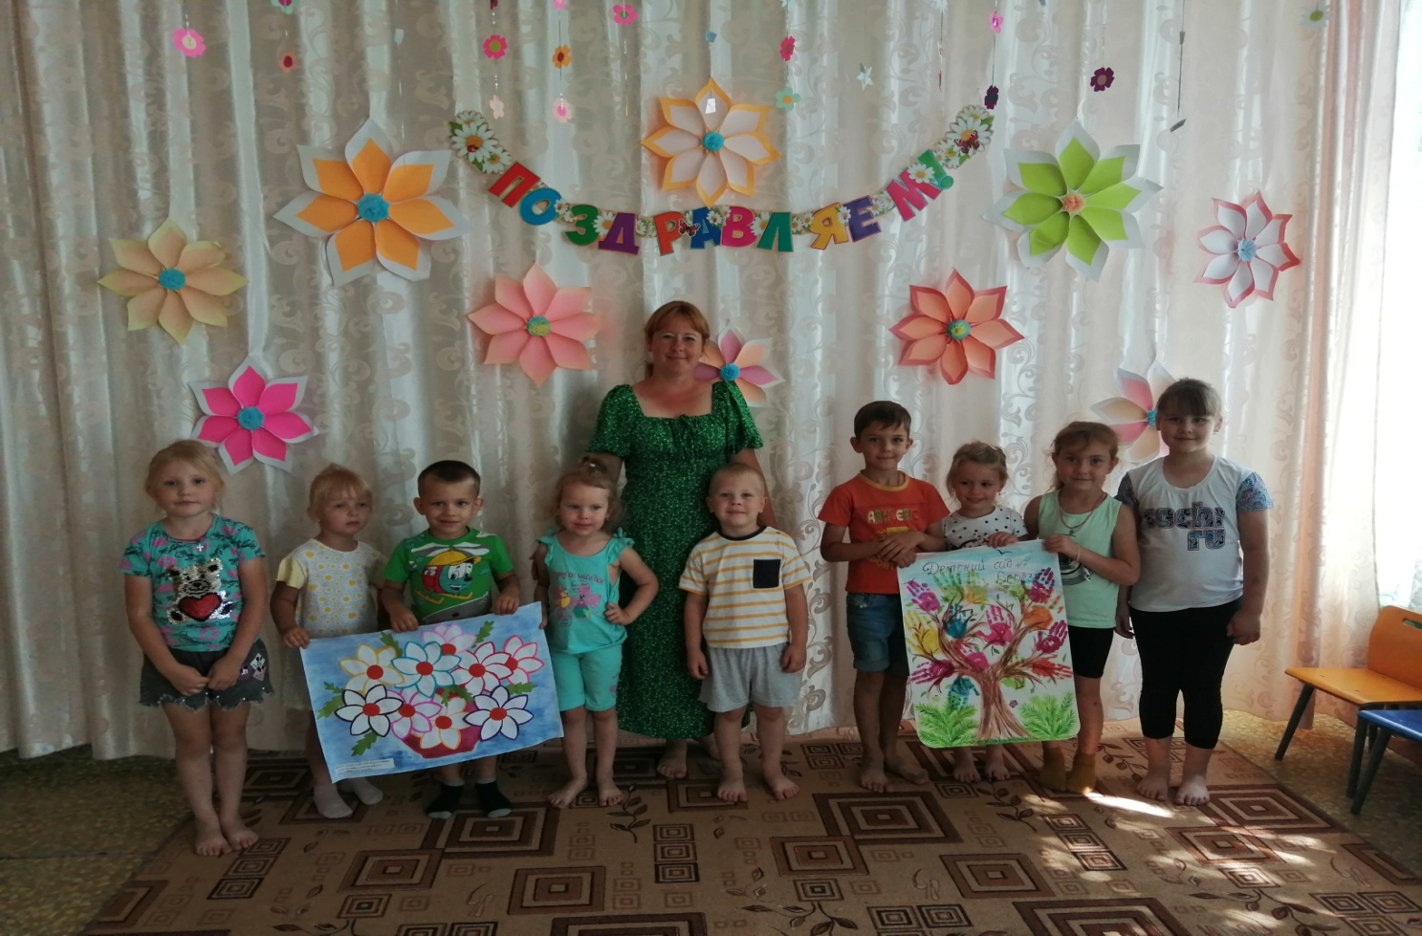
Мероприятие оставило у всех участников массу положительных эмоций и желание дарить любовь, заботу своим родным и близким людям. В душах маленьких казачат осталась важная мысль о том, что счастье каждого человека заключается в дружной, надёжной и верной семье.

Совместное фото на память.
